Formularz zgłoszeniowy

W PRZEDSIĘWZIĘCIU realizowanego W RAMACH PROGRAMU FUNDUSZE EUROPEJSKIE DLA ROZWOJU SPOŁECZNEGO 2021-2027 współfinansowanego z Europejskiego Funduszu Społecznego Plus
NUMER UMOWY- 2025-1-PL01-KA121-SCH-000326301

OŚWIADCZENIE KANDYDATA PROJEKTU

Część A – Dane ucznia (wypełnia rodzic/opiekun prawny/pełnoletni uczeń)
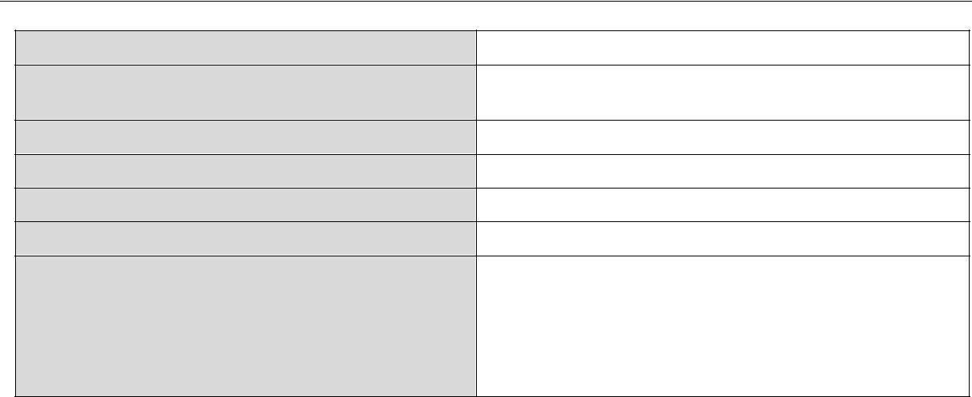
Imię

Nazwisko

Obywatelstwo

Data urodzenia (dd.mm.rrrr)

Telefon kontaktowy (jeśli dotyczy)

Adres e
-
mail (jeśli dotyczy)

Dodatkowe informacje

(
należy wpisać wszystkie istotne informacje do
t. ucznia,

np. choroby, stale przyjmowane leki, nietolerancje

pokarmowe, orzeczenie o niepełnosprawności itp.; jeśli

brak należy wpisać „nd.”)

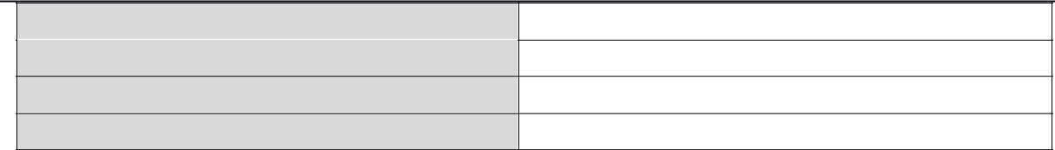
Dane rodziców/opiekunów prawnych ucznia (wypełnia rodzic/opiekun prawny) Imię i nazwisko matki/opiekunki prawnej*:
Telefon kontaktowy:

Imię i nazwisko ojca/opiekuna prawnego*:

Telefon kontaktowy:

Część B – Proszę o zaznaczenie w jakiej grupie osób znajdujących się w trudnej sytuacji (z ograniczonym dostępem do uczestnictwa w programie) znajduje się Pan/Pani w momencie przestąpienia do realizacji projektu.
W związku z chęcią przystąpienia do projektu Zagraniczna mobilność edukacyjna uczniów i kadry edukacji szkolnej finansowanego ze środków programu Fundusze Europejskie dla Rozwoju Społecznego ma Pan/ Pani prawo do podania poniższych danych osobowych szczególnej kategorii (o których mowa w 1 art. 9 rozporządzenia RODO ) lub odmowy podania tych danych.
Jednak w przypadku odmowy podania poniższych danych taka decyzja będzie skutkowała brakiem możliwości weryfikacji kwalifikowalności kandydata oraz będzie prowadziła do niezakwalifikowania się do udziału w projekcie.
□ | Niepełnosprawność tj. obniżona sprawność fizyczna, umysłowa, intelektualna lub sensoryczna, która w interakcji z różnymi barierami może ograniczać pełne i efektywne uczestnictwo w życiu społecznym na równych zasadach z innymi obywatelami. Są to uczestnicy o szczególnych potrzebach, m.in. osoby z niepełnosprawnością fizyczną, sensoryczną czy intelektualną.
□ | Trudności edukacyjne, w tym mniejsza dostępność oraz struktura oferty edukacyjnej i szkoleń oraz problemy edukacyjne powodujące osiąganie słabych wyników w nauczaniu, a tym samym słabsze przygotowanie do życia zawodowego i społecznego, prowadzące do przedwczesnego kończenia nauki.
□ | Przeszkody natury ekonomicznej : osoby o niskim standardzie życia, niskich dochodach, osoby zadłużone lub doświadczające problemów finansowych, osoby zależne od systemu opieki społecznej, osoby znajdujące się w niepewnej sytuacja lub ubóstwie.
□ | Różnice kulturowe wpływające na zmniejszenie szans w szczególności osób pochodzących ze środowisk migracyjnych lub uchodźczych: imigranci lub uchodźcy bądź ich potomkowie, osoby należące do mniejszości narodowych lub etnicznych, osoby mające trudności z adaptacją językową lub integracją kulturową bądź religijną.
□ | Problemy zdrowotne: osoby z przewlekłymi problemami zdrowotnymi, poważnymi chorobami lub zaburzeniami psychicznymi lub wszelkimi innymi sytuacjami związanymi ze zdrowiem fizycznym lub psychicznym, które utrudniają lub uniemożliwiają uczestnictwo w życiu społecznym.
□ | Przeszkody społeczne związane z dyskryminacją: ze względu na płeć, wiek, pochodzenie etniczne, religie, przekonania, orientację seksualną lub niepełnosprawność, osoby o ograniczonych umiejętnościach społecznych, osoby znajdujące się w nieustabilizowanej sytuacji życiowej m.in. młodzi rodzice lub osoby samotnie wychowujące dzieci, sieroty, osoby znajdujące się w grupie ryzyka osób narażonych na wypalenie zawodowe.
□ | Przeszkody natury geograficznej tj. zamieszkanie na terenach z mniejszymi możliwościami edukacyjnymi, rozwojowymi, transportowymi, z niską aktywnością obywateli, mniej rozwiniętych gospodarczo lub z mniejszym dostępem do instytucji kultury, osoby z obszarów oddalonych lub wiejskich, , osoby z „problematycznych” stref miejskich, osoby z obszarów o słabiej rozwiniętej sieci usług (ograniczony transport publiczny, słaba infrastruktura, miasta tracące funkcje społecznogospodarcze).

Oświadczam, że wszystkie podane przeze mnie powyżej informacje są prawdziwe i kompletne.

……………………………………………..………
(data i czytelny podpis prawnego opiekuna)

……………………………………………..……
(data i czytelny podpis kandydata)

Część C (wypełnia kandydat zgodnie z kryteriami wskazanymi w regulaminie, uzasadniając chęć udziału w projekcie mobilności)

* średnia ocen za ostatni semestr: ……………………. | Punkty: ………………………………..  (wypełnia komisja)
- szczególne osiągnięcia: wysokie wyniki konkursów edukacyjnych, zawodów sportowych po 10 punktów za każde (maksymalnie dwa o różnym charakterze)
………………………………………………………………………………………………………
………………………………………………………………………………………………………
………………………………………………………………………………………………………
Punkty: ………………………………..
(wypełnia komisja)

- pełnienie funkcji w samorządzie szkolnym lub klasowym:
………………………………………………………………………………………………………
Punkty: ………………………………..
(wypełnia komisja) * wolontariat :
………………………………………………………………………………………………………
………………………………………………………………………………………………………

Punkty: ………………………………..
(wypełnia komisja)

- udział w zajęciach dodatkowych realizowanych w ramach danego przedmiotu :
………………………………………………………………………………………………………
………………………………………………………………………………………………………

Punkty: ………………………………..
(wypełnia komisja)

- udział w dodatkowych przedsięwzięciach edukacyjnych o różnym charakterze na terenie szkoły lub poza nią (maksymalnie trzy)
………………………………………………………………………………………………………
………………………………………………………………………………………………………
………………………………………………………………………………………………………
Punkty: ………………………………..
(wypełnia komisja)

……………………………………………………..
data i podpis kandydata



ZGODA NA UDZIAŁ W PROJEKCIE

realizowanego W RAMACH PROGRAMU FUNDUSZE EUROPEJSKIE DLA ROZWOJU SPOŁECZNEGO 2021-2027 współfinansowanego z Europejskiego Funduszu Społecznego Plus
NUMER UMOWY- 2025-1-PL01-KA121-SCH-000326301

Wyrażam zgodę na udział mojego syna/córki

..................................................................................................... klasa .......................................

w ww. projekcie realizowanym przez Zespół Szkół nr 2

........................................................ ……………………………………………….

Data ..........................................................................

Czytelne podpisy rodziców / opiekunów prawnych

OŚWIADCZENIE

Oświadczam, iż zapoznałam/zapoznałem się z Regulaminem udziału w projekcie realizowanego W RAMACH PROGRAMU FUNDUSZE EUROPEJSKIE DLA ROZWOJU SPOŁECZNEGO 2021-2027 współfinansowanego z Europejskiego Funduszu Społecznego Plus
NUMER UMOWY- 2025-1-PL01-KA121-SCH-000326301, oraz że spełniam warunki uczestnictwa określone w regulaminie.

...................................... | ..........................................................................
Data | ..........................................................................
Czytelne podpisy rodziców / opiekunów prawnych
…………………………………………………
czytelny podpis kandydata

OŚWIADCZENIE O WYRAZENIU ZGODY NA PRZETWARZANIE DANYCH OSOBOWYCH ORAZ WYKORZYSTANIE WIZERUNKU
̇

W związku z przystąpieniem do udziału w projekcie
realizowanego W RAMACH PROGRAMU FUNDUSZE EUROPEJSKIE DLA ROZWOJU SPOŁECZNEGO 2021-2027 współfinansowanego z Europejskiego Funduszu Społecznego Plus
NUMER UMOWY- 2025-1-PL01-KA121-SCH-000326301
realizowanym przez Zespół Szkół nr 2, oświadczam, iż :
- Zgodnie z art. 7 rozporządzenia Parlamentu Europejskiego i Rady (UE) 2016/679 z dnia 27 kwietnia 2016 r. w sprawie ochrony osób fizycznych w związku z przetwarzaniem danych osobowych i w sprawie swobodnego przepływu takich danych oraz uchylenia dyrektywy 95/46/WE (ogólne rozporządzenie o ochronie danych), zwanego dalej „RODO”, niniejszym wyrażam zgodę na gromadzenie i przetwarzanie danych osobowych, przez Zespół Szkół nr 2 oraz instytucje patronujące projektowi i finansujące jego działanie w zakresie niezbędnym do realizacji, ewaluacji, kontroli, monitoringu oraz sprawozdawczości ww. Projektu.
- Dane osobowe ucznia w zakresie wskazanym przez realizatora Projektu podaje dobrowolnie, mając świadomość, że odmowa ich podania jest równoznaczna z brakiem możliwości udzielenia wsparcia w ramach Projektu.
- Wyrażam zgodę na fotografowanie oraz nagrywanie ucznia podczas realizacji ww. Projektu.
- Wyrażam zgodę na umieszczanie i udostępnianie wizerunku ucznia w dokumentacji zdjęciowej i/lub filmowej i/lub audiowizualnej z realizacji Projektu na:
  - stronie internetowej
  - we wszelkich publikacjach tradycyjnych i elektronicznych dotyczących realizacji ww. Projektu;
  - innych istotnych z punktu widzenia realizacji ww. Projektu.
- Zostałam/-em pouczona/-y o przysługujących mi uprawnieniach w zakresie możliwości wglądu do gromadzonych danych osobowych mojego dziecka, ich uzupełniania, uaktualniania oraz żądania sprostowania w razie stwierdzenia, ż e dane te są niekompletne, nieaktualne lub nieprawdziwe, usunięcia, ograniczenia przetwarzania, do przenoszenia danych, wniesienia sprzeciwu, do cofnięcia zgody w dowolnym momencie bez wpływu na zgodność z prawem przetwarzania, którego dokonano na podstawie zgody przed jej cofnięciem.
- Gdy uznam, iż przetwarzanie ww. danych osobowych przez Administratora narusza przepisy ogólnego rozporządzenia o ochronie danych osobowych z dnia 27 kwietnia 2016 r., mam prawo do wniesienia skargi do Prezesa Urzędu Ochrony Danych Osobowych.

................................................ ................................................................................
Data

................................................................................
Czytelny podpis rodziców/opiekunów prawnych

………………………………………………………………………………….
Czytelny podpis kandydata

